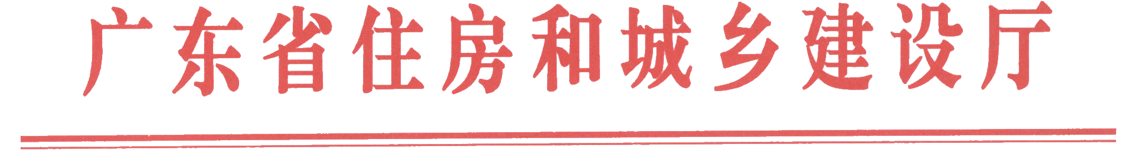
粤建质函〔2017〕301号

广东省住房和城乡建设厅关于广州市从化区“1·18”高处坠落事故情况的通报

各地级以上市及顺德区住房城乡建设主管部门：
2017年1月18日14时40分左右，位于广州市从化区城郊街高埗村合松地段广州日炫房地产开发有限公司建设的“住宅楼工程3幢（自编A1～A3）、商业裙楼1幢”（合家和府）工程项目，发生了一起高处坠落事故，造成1人死亡。省住房城乡建设厅19日接报后，于2017年1月20日组织专家组对该事故工地现场安全生产状况等进行检查,现将有关情况通报如下：
一、项目概况
广州日炫房地产开发有限公司建设的“住宅楼工程3幢（自编A1～A3）、商业裙楼1幢”工程项目总建筑面积44754平方米m²，为框架结构地上23层，地下4层，总造价10665万元，安全监督管理工作委托广州市从化区建设工程质量安全监督站负责。工程于2015年2月开工，事发时A1、A2幢完成11层主体结构，A3幢完成4层主体结构，地下室结构已完成。
该项目的建设单位是广州日炫房地产开发有限公司，监理单位是广州致合工程咨询有限公司，总监理工程师是陈木生，施工单位是湖南省第四工程有限公司，项目负责人是曹基成。
二、事故经过
事发当日桩基础及基坑支护工程施工人员张玉光，指挥切割作业工人切割基坑支护腰梁处外露钢筋，土方施工人员在进行基坑回填作业过程中，回填土方泥团从高处滚落，撞击张玉光，致使其从高处坠落基坑，头向下脚朝上扎倒基坑中（基坑中有回填土方、积水和泥浆等），附近工人发现后，立即告知施工单位项目副经理陈志标，陈志标副经理马上安排人员开展救援，并拨打120急救，约15分钟后120赶到进行抢救，但因张玉光伤势过重，抢救无效死亡。
三、原因初步分析
检查组到达工地时，施工现场作业已全部暂停，从询问建设单位、施工单位、监理单位等相关人员及施工现场分析，建设工程违法分包，施工现场管理混乱，日常安全管理的不到位是造成事故的直接原因：（一）建设单位将土方回填工程违法分包给个人；（二）建设单位、施工单位、分包单位（上海强劲地基工程股份有限公司）三方签署的分包合同未报监理单位审核；（三）监理单位未履行监理职责，未对分包单位进行审核。
四、事故的教训
该起事故是建设单位广州日炫房地产开发有限公司私自将回填土工程发包给无任何资质的个人，土方施工作业人员不接受施工总承包单位和地基基础分包单位协调管理，野蛮施工造成死亡1人的案件，广州市从化区住房城乡建设主管部门要加大对违法违规各方责任主体的处罚力度。这起事故的发生也给各级住房城乡建设行政主管部门及安监机构敲响了警钟。全省各级住房城乡建设行政主管部门及安监机构须引起高度重视，吸取事故的深刻教训，迅速行动，举一反三，全面深入排查、整治安全隐患，将事故苗头消除在萌芽状态，防止一般事故，杜绝较大以上事故的发生，努力营造安全的生产环境。


广东省住房和城乡建设厅
2017年1月24日

公开方式：主动公开

